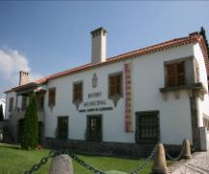
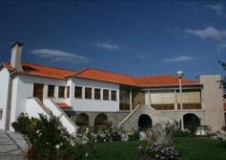
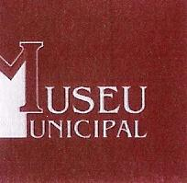


Museu Municipal
Manuel Soares de Albergaria
Carregal do Sal

MUSE
AGENDA CULTURAL

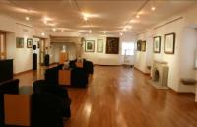
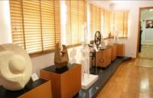
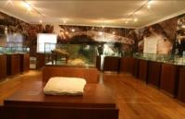
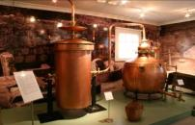
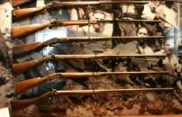
PROGRAMAÇÃO: Janeiro de 2013
Exposições Permanentes: guiadas às exposições permanentes da Instituição: (Arqueologia,
- Pintura – Sala Luís de Almeida Melo
- Escultura – Sala Aureliano Lima
- Arqueologia – Sala de Arqueologia
- Etnografia – Sala de Etnografia
- Armaria – Sala de Etnografia

Exposições Temporárias:
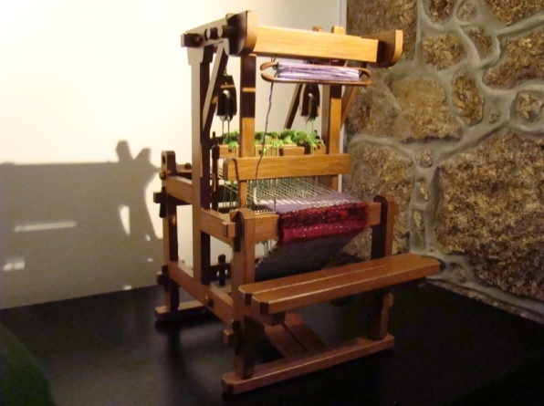
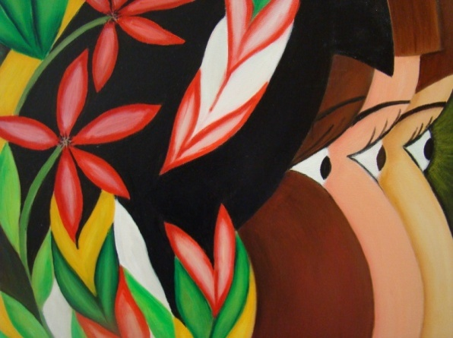
Janeiro
4 a 31
Exposição de Pintura Contemporânea
Autora: Maria Isaura Pita Esteves, de Carregal do Sal
Galeria de Exposições Temporárias

Janeiro
8 a 31
Exposição de Artefactos Etnográficos
Autor: Humberto Batista Lopes, de Carregal do Sal
Arcada do Museu

Outras actividades culturais
Visitas guiadas e temáticas ao Museu Municipal e Património Histórico-Cultural
Horário de funcionamento:
De Terça a Domingo das 10h ás 12h e das 15h ás 17h
Encerrado às Segundas – feiras, 1de Janeiro, terça – feira de Carnaval, Domingo de Páscoa, 25 de Abril, 1 de Maio, feriado Municipal (móvel) e 25 de Dezembro.

Contactos:
Museu Municipal Manuel Soares de Albergaria
Rua Alexandre Braga, 32
3430 – 007 Carregal do Sal
Tel. : 232960404
Fax : 232960409
museu@carregal-digital.pt

do Concelho mediante marcação prévia. Público-alvo: Comunidade escolar e
público em geral.

Museu Municipal Manuel Soares de Albergaria - Carregal do Sal
Núcleo Museológico do Lagar de Varas de Parada - Parada – Carregal do Sal
Circuito Pré-histórico Fiais/Azenha - Oliveira do Conde – Carregal do Sal
Percurso Patrimonial das Cimalhinhas - Cabanas de Viriato – Carregal do Sal
Circuito Arqueológico da Cova da Moira - Currelos – Carregal do Sal
Percurso Patrimonial de Chãs - Beijós – Carregal do Sal
Complexo Patrimonial de Cabris – Núcleo Museológico – Carregal do Sal



